Анализ воспитательной работы за три года обучения.

«Человек не воспитывается по частям,
он создается синтетически всей суммой влияний,
которым он подвергается…»
А.С.Макаренко
Воспитательный процесс является одним из основных компонентов целостного педагогического процесса в образовательном учреждении наряду с учебным процессом. В материалах Федерального государственного образовательного стандарта второго поколения отмечается, что «планируемыми целями реализации воспитательного компонента образовательной деятельности в начальной школе должны являться такие результаты воспитательного процесса, как сформированность новообразований личности, имеющих наибольшую значимость для духовно-нравственного, гражданско-патриотического, эстетического и т.п. направлений личностного становления в младшем школьном возрасте. Воспитание в начальной школе социальных и личностных компетенций – это процесс формирования проявляемой ребёнком в его поведении готовности к осуществлению определённых социально и (или) личностно значимых функций»
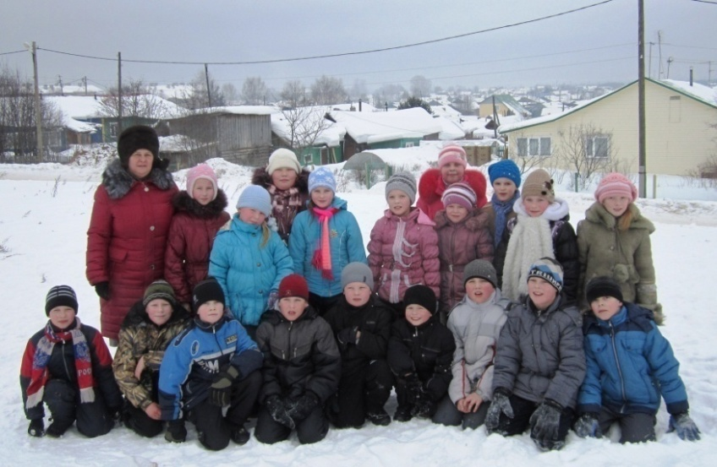
Одним из приоритетных направлений работы классного руководителя является организация взаимодействия всех участников образовательного процесса: учащихся, родителей, учителей.
Воспитательный процесс в классе осуществляется на основе программы «Я + ТЫ = МЫ» которая была разработана в 2009 году. Программа «Я + ТЫ = МЫ» является программой воспитания младших школьников, разработанная на основе новых требований к образовательному процессу в начальной школе по материалам Федерального государственного образовательного стандарта второго поколения.
3 «б» класс с классным руководителем после игры «Зарничка».
Цель программы: создание условий для самореализации творческой личности через организацию совместной деятельности детей и взрослых.
Реализация программы ведется через работу классного руководителя со всеми участниками образовательного процесса по следующим направлениям:
- Воспитание ценностного отношения к природе, к окружающей среде (экологическое воспитание);
- Воспитание гражданственности и патриотизма, правам, свободам и обязанностям человека (гражданско-патриотическое воспитание);
- Воспитание нравственных чувств и этического сознания (духовно-нравственное воспитание);
- Воспитание ценностного отношения к прекрасному, формирование представлений об эстетических идеалах и ценностях (эстетическое воспитание);
- Воспитание трудолюбия, творческого отношения к учению, труду и жизни (трудовое воспитание);
- Формирование ценностного отношения к здоровью и здоровому образу жизни (спортивное, оздоровительное воспитание)
- Взаимодействие с родителями

Программа рассчитана на 4 года и разбита на 4 этапа развития воспитательной системы:

В 1 классе (1 этап) учитель начинает изучать каждого ребенка, его семью. Главная задача на данный период – помочь детям безболезненно адаптироваться в новой для них среде – школе. Начинают закладываться азы коллектива и самоуправления в классном сообществе. Поэтому первый год обучения проходит под девизом «Ты мой друг и я твой друг».

Во 2 классе продолжалось знакомство детей, устанавливались дружеские взаимоотношения. Большое внимание уделяется освоению основных навыков, которыми должен обладать ученик. Девизом данного года является «Я ученик».

В 3 классе приоритетным направлением работы являлось укрепление дружбы и товарищеских отношений среди одноклассников, совместные дела и внеклассные мероприятия, способствующие сплочению детского коллектива, а так же выработке нравственных и этических норм и правил поведения в школе и в обществе. Девиз этого года «Я – хороший человек».

К 4 классу ведущим видом деятельности является познавательно – коммуникативная деятельность. «Вместе дружная семья» - таков девиз четвертого этапа.

Схема управления и самоуправления в классе
Семейка
«Радуга»

Коллектив
Класса «НЕУНЫВАЙКИ»»
Классный
руководитель

Семейка
«Весёлые ребята»

Семейка
«Светлячки»
– обучение управлению;
– помощь в организации работы актива класса;
– организация коллективной и индивидуальной деятельности класса;
– работа с родителями.
– высший орган управления в классе – собрание коллектива, где демократическим способом принимаются решения;
– обсуждение и утверждение всех направлений работы в классе

– командир;
– учебный сектор;
– культурный;
– спортивный;
– трудовой (дежурство в классе, в школе);
-оздоровительный;

В начале учебного года на классном собрании дети разделились на 3 семейки, дали названия им, выбрали девиз. Состоялись выборы командиров и ответственных за направления деятельности (органов самоуправления).
Классный коллектив носит название «Неунывайки», разбит на 3 семейки, которая имеет свое название («Весёлые ребята», «Радуга», «»Светлячки»).
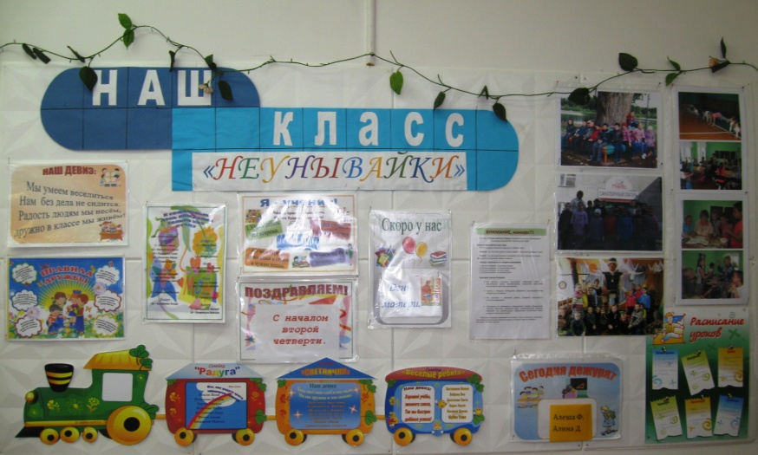
Каждую четверть проходят сборы семеек, на которых сами ребята распределяют поручения в семейке. Таким образом, происходит чередование поручений, (командир семейки, учебный сектор, культурный сектор, спортивный, оздоровительный, трудовой сектор).

Принципы самоуправления:
- Равноправие – все должны иметь право решающего голоса при принятии того или иного решения.
Уголок класса.
- Выборность – полномочия приобретаются в результате выборов.
- Сменяемость поручений – поручения в каждой семейке сменяемы. Выборы – 1 раз в четверть.
- Откровенность и гласность – работа органов самоуправления должна быть открыта для всех учащихся.
- Законность – неукоснительное соблюдение правил для обучающихся.
- Целесообразность - деятельность органов самоуправления должна быть направлена на реализацию интересов и потребностей учащихся.
- Гуманность – действия органов самоуправления должны основываться на нравственных принципах.
- Самостоятельность – творчество, активность.
- Ответственность – необходимо регулярно отчитываться о проделанной работе и её результатах перед своими избирателями.

Характеристика поручений в классном коллективе.

№ | Направление деятельности | Сфера управления
1. | Командир | - Организация дежурства по школе и классу;  - Изучение отношения ребят в выполнению своих поручений;  - Помощь учителям в обеспечении порядка в классе и в школе.
2. | Учебный | - Помощь в учебной работе отстающим;  - Проверка выполнения домашнего задания;  - Проверка дневников и учебников.  - Проведение интеллектуальных мероприятий.
3. | Культурный | - Проведение вечеров отдыха, праздников;  - Проведение игр, конкурсов, выставок;  - Оформительская работа.
4. | Спортивный | - Подготовка и проведение спортивных соревнований:  - Участие в спортивных мероприятиях;  - Сбор информации о спортивных достижениях класса.
5. | Оздоровительный | - Подготовка и проведение мероприятий по формированию ЗОЖ;  - Проведение гигиенических мероприятий.
6. | Трудовой | - Организация уборки в классе;  - Проведение субботников;  - Оказание помощи младшим, забота о ветеранах;  - Организация подготовки и проведения КТД;  - Забота о комнатных растениях.

В каждой семейке участники выполняют определённые поручения, которые чередуются каждую четверть. Высший орган управления в классе – собрание коллектива, где демократическим способом принимаются решения. Во время обсуждения проектов дети учатся договариваться друг с другом, слушать и слышать собеседника, выдвигают свои версии выполнения данного проекта.
Активное участие класса в творческих, спортивных, интеллектуальных мероприятиях и проектах разного уровня.

Мероприятия | 2009-2010 | 2010-2011 | 2011-2012
 | участие | участие | участие
общешкольные мероприятия
Кросс «Золотая осень» |  | + | +
«Лыжня России » |  | + | +
Конкурс чтецов «Языка родного звук» |  | +
Праздник «За честь школы» | + | + | +
Конкурс поделок | + | + | +
Конкурс рисунков | + | + | +
Конкурс сочинений | + | + | +
«Рождественская елка» |  |  | +
Дежурство по школе | + | + | +
Конкурс «Юный эколог» | + | + | +
Конкурс рисунков «Где я вижу математику», выпуск стенгазет «Занимательная математика» | + | + | +
Конкурс чтецов «Спасибо скажем маме» | + | + | +
Конкурс рисунков «На что похожа буква», выпуск стенгазет «Занимательная грамматика» | + | + | +
Эстафета ко Дню Победы. | + | + | +
День здоровья | + | + | +
районные мероприятия
«Письмо водителю» | + | + | +
Новогодний конкурс детского творчества | + | + | +
Конкурс экологической сказки |  |  | +
Конкурс рисунков «Космос» |  | +
Конкурс детского творчества «Мой лохматый друг» |  |  | +
«Безопасность глазами детей» | + | + | +
республиканские
Конкурс детского творчества «Мы ЗА здоровый образ жизни» |  | +
Кросс наций |  | + | +
Фестиваль пасхальной песни | + | + | +
Фестиваль рождественской песни «Вифлеемская звезда» | + | + | +
Дни славянской культуры и письменности |  | + | +
федеральные
Межрегиональный фестиваль православной песни и духовной поэзии «Вера. Надежда. Любовь». | + | +

Стало доброй традицией начинать и заканчивать учебный год в классе игрой.
В День знаний 1 сентября первый урок проходил в форме игры:
1 класс «Веселое путешествие по Стране знаний»
2 класс «Крестики-нолики»
3 класс «Космическое путешествие».
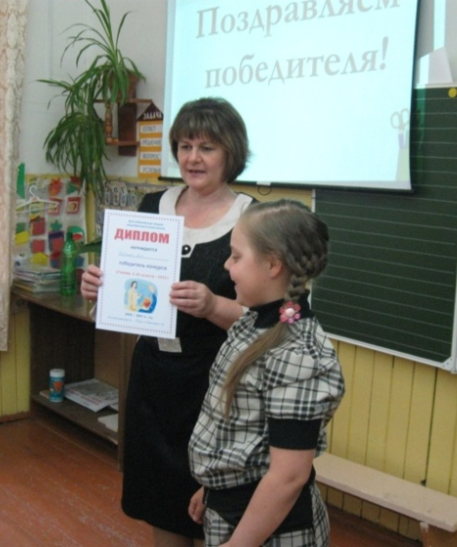
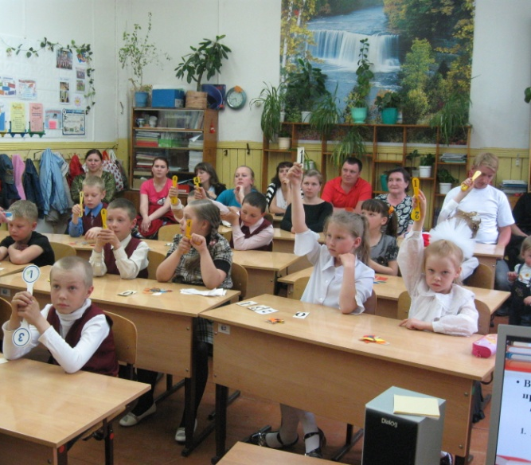
В последнюю неделю учебного года в классе проходит игра «Звездный час», на которой выявляется победитель. Он становится «Учеником класса», ему предоставляется возможность участвовать в школьном конкурсе «Ученик года» в следующем учебном году. У ребенка появляется мотивация к учебе и внеклассной работе, участия в конкурсах и творческих работах
Награждение победителя
Во время игры
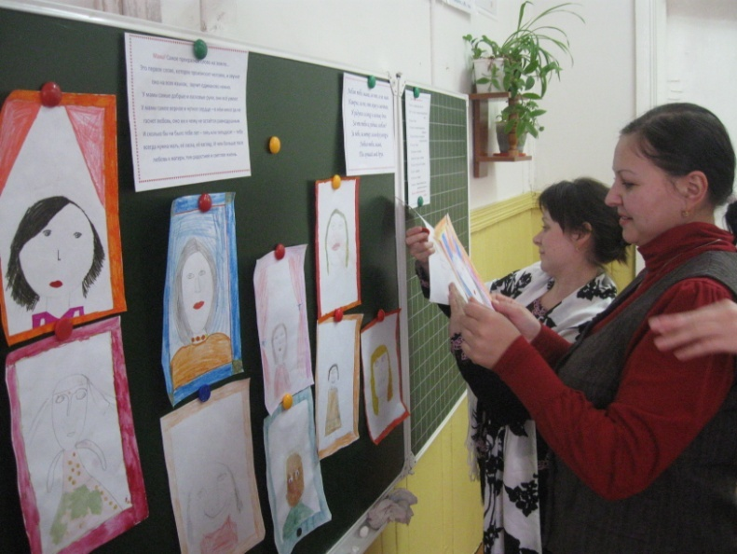
При подготовке меропиятий и участие в различных конкурсах помощь оказывают родители. Работа с родителями требует соблюдения определенных правил:
- Классный руководитель в общении с каждой семьей должен быть искренен и уважителен.
- Общение с родителями ученика должно служить не во вред, а во благо учащемуся.
- Изучение семей учащихся должно быть тактичным и объективным.
- Изучение семей учащихся должно предполагать дальнейшее просвещение родителей и коррекционную работу.
День открытых дверей
Родители часто приходят на уроки, получают мини - консультации, проводятся собеседования, ежегодно организовываются дни открытых дверей. Все классные мероприятия проводятся с участием родителей

Внеклассные мероприятия, проведенные совместно с родителями
класс | мероприятия
1 | - Утренник «Мы школьниками стали»  - «Папа, мама, я – спортивная семья»  - «Мамочке любимой…»  - Конкурс-игра «Звездный час. «Ученик класса»
2 | - Игра-конкурс «Крестики-нолики»  - Поход. Игра «В поисках сладкого дерева»  - Урок литературного чтения ко дню Матери. Панькин «Легенда о матерях»  - Автобусная экскурсия «Мое село родное»  - Урок внеклассного чтения. Е. В. Габова «Гришуня на планете Лохматиков.  - Конкурс-игра «Ученик класса»
3 | - Пребывание в санаторно-оздоровительном лагере «Митино» (Кировской области)- сентябрь  - Празднование Масленицы  - Урок внеклассного чтения «Приключения деревянной куклы»  - Военно-спортивная игра «Зарничка»  - «Праздник «Моя семья»  - Заключительный этап проекта «Кукла для кукольного театра». Показ сочиненных сказок.  - «Ученик класса»
Проведение родительских собраний

№ | Тема | Класс
1 | Организационное родительское собрание. Знакомство с родителями. | 1
2 | Игра-тренинг «Все начинается с семьи». | 1
3 | «Адаптация первоклассников в школе» | 1
4 | «Итоги первого года обучения» | 1
5 | «Как дела в школе»» | 2
6 | «Дом, в котором мы живем» | 2
7 | «О пользе и вреде иностранных мультфильмов» | 2
8 | «Школьная мотивация» | 2
9. | «Духовно-нравственное воспитание обучающихся в рамках приоритетного направления работы школы» | 3
10. | «Поговорим о семейном чтении» | 3
11. | «О насилии» | 3
12. | «Моя семья – мое богатство» | 3

Установление партнерских отношений Ученик + Родитель + Учитель = Друзья в мобилизации социокультурного потенциала семьи является главным условием для создания единой, доброжелательной, воспитательной среды и создания сплочённого коллектива.
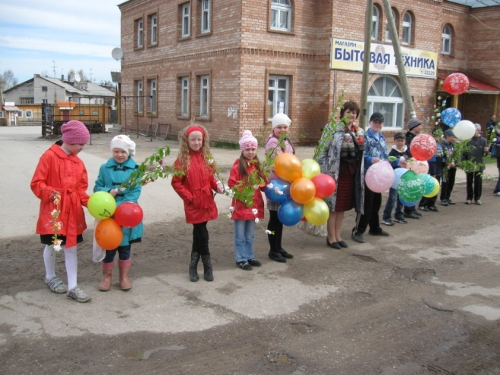
Участие в социально-направленной деятельности позволяет детям решать основные задачи социализации: формировать свою Я - концепцию и мировоззрение; устанавливать новые способы социального взаимодействия с миром взрослых.
В «живом коридоре « ученики 3 «б» класса
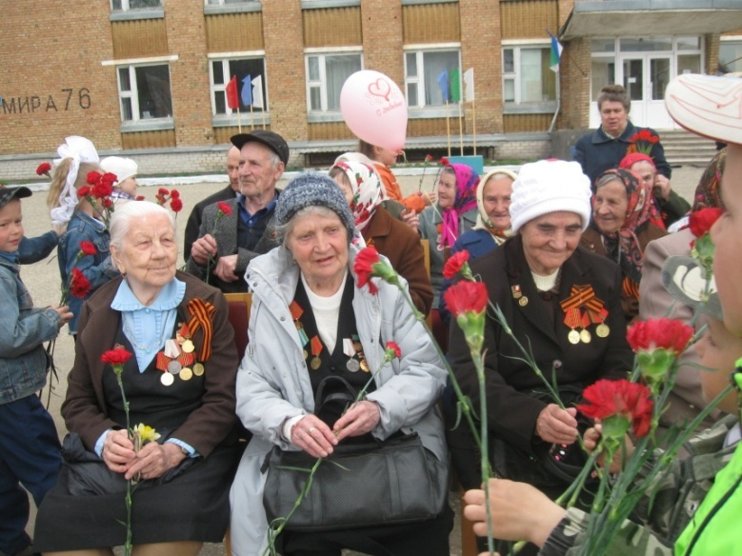
С первого года обучения ребят приучают уважать старшее поколение, людей, прошедших лишения и горе в годы Великой Отечественной войны. Так, в День Победы обучающиеся 1 «б» класса поздравили ветеранов войны и вручили им цветы на Юбилейной площади райцентра во время праздника.

Во втором и третьем классе ребята приготовили для ветеранов подарки-открытки, приветствовали их во время праздника в «живом коридоре».
1 октября отмечается Международный день пожилых людей. К этому дню на уроках технологии были изготовлены открытки для своих бабушек и дедушек. Совместно с Районным центром досуга и культуры было проведено мероприятие с конкурсной программой, во время которой дети решали проблемные ситуации, которые могут возникнуть при общении с пожилыми людьми, «оказывали первую помощь» больной бабушке, изготовляли поздравление и коллективное панно из предложенных ведущими материалов. К мероприятию дети выучили стихи про бабушек и дедушек.
Поздравление ветеранов учениками 1 «б» класса
В Международный женский день – 8 марта бабушки тоже не остаются без внимания, всегда приглашаются на праздник. Для них ребята читают стихи и поют песни.
В день Матери во 2 классе прошел урок литературного чтения по произведению И. Панькина « Легенда о матерях», на который были приглашены мамы и бабушки.
К Международному Дню семьи - 15 мая в классе прошел праздник «Моя семья – моё богатство». К этому празднику ребята с родителями готовились долго, выполняя различные проектные задачи. Одной из таких задач было изучение истории своей семьи, составление родословного древа. Ребята также рассказали о своих уважаемых дедах и прадедах – участниках Великой Отечественной войны.
Такие мероприятия помогают привить детям уважение и любовь к старшему поколению, сократить недостаток общения между детьми и пожилыми, Формируют потребности быть чуткими и внимательными к родным людям, укрепляют семейные отношения.
Начальное образование должно быть не только здоровьесберегающим, но и оздоравливающим, а эффективность последнего будет определяться тем, в какой степени оздоровительные мероприятия станут органической частью содержания образовательного процесса.
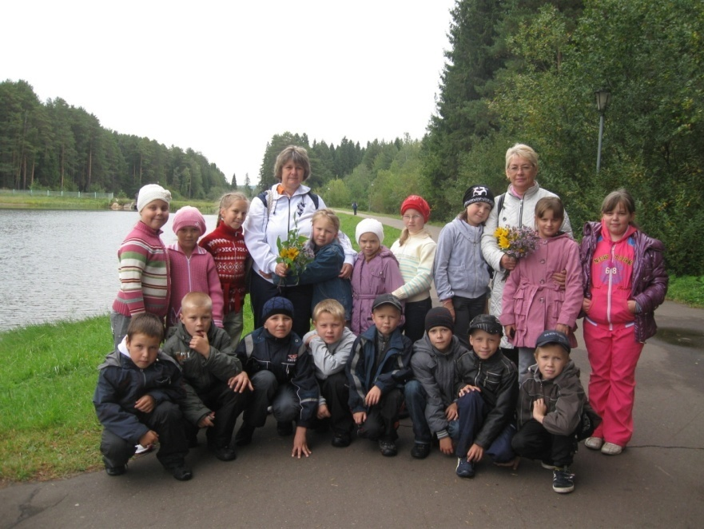
В сентябре 2011-2012 учебного года, 3 «б» класс выезжал в оздоровительный санаторный лагерь «Митино» Кировской области вместе с классным руководителем. Обучающиеся без отрыва от учебных занятий, укрепили здоровье, принимая различные процедуры; участвовали в проводимых мероприятиях. Класс стал более сплоченным, дружным; получили положительный заряд бодрости
на весь учебный год.
Ребята на субботнике.
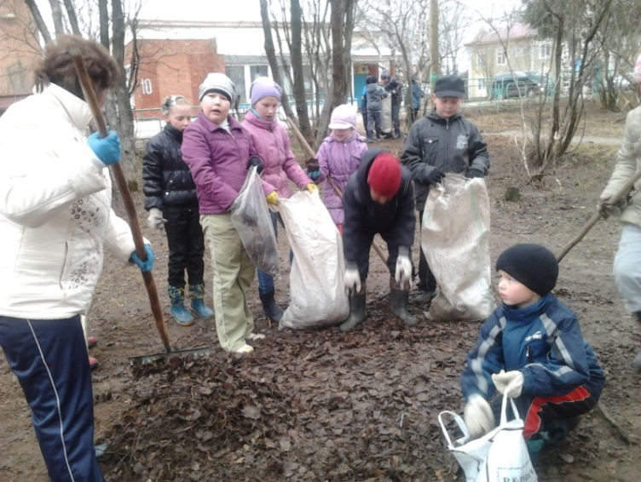
. В санаторном лагере «Митино»
Основным результатом воспитательной работы должна быть сформированность социальной и культурной позиции учащихся. Учащиеся включаются в процессы разработки и реализации социальных проектов, направленных на развитие региона, социума. Каждый год весной обучающиеся вместе с классным руководителем участвуют в уборке территории возле своей школы, а также проводят генеральные уборки в классе, ухаживают за комнатными цветами.

Мероприятия экологического направления

Учебный год | Мероприятия
2009- 2010 | - Конкурсы юных экологов  - Экскурсия на станцию юннатов.  - Операция «Помоги животным» живого уголка.
2010-2011 | - Конкурсы юных экологов  - Операция «Кормушка»  - Беседа «Красная книга Республики Коми»  - День птиц – 1 апреля  - Конкурсы юных экологов
2011-2012 | - Конкурсы юных экологов  - Операция «Ёлочка»  - Конкурс рисунков и плакатов к неделе окружающего мира  - Беседа «Охраняемые территории Республики Коми и Прилузского района»  - День охраны окружающей среды.

Главным итогом всех экологических мероприятий является то, что обучающиеся усваивают нормы и правила экологически обоснованного взаимодействия с окружающим миром и стараются применить их в жизни. У младших школьников формируется
- потребность в приобретении экологических знаний;
- потребность в общении с представителями животного и растительного мира, сопереживание им, проявление доброты, чуткости, милосердия к людям, природе, бережное отношение ко всему окружающему;
- потребность видеть и понимать прекрасное и выражать в творческой деятельности;
- проявление инициативы в решении экологических проблем ближайшего окружения.

